Приложение № 1
к документации об аукционе на право
заключения договора купли-продажи
лесных насаждений

Предмет аукциона № 18

Начальная цена предмета аукциона: 38 679 руб. 06 коп.
Кадастровый номер: 21:06:000000:1517
Алатырское лесничество
Соловьевское участковое лесничество

Номер лесного квартала |  | Номер лесотакса-ционного выдела-делянки | Площадь лесосеки, га | Хозяйство, преобла-дающая порода | Породы | Объем, куб. метров
 |  |  |  |  |  | Деловая |  |  |  | Дрова | Хворост-неликвид | Итого
 |  |  |  |  |  | Круп-ная | Сред-  няя | Мел-  кая | Итого | Дрова | Хворост-неликвид
164 |  | 2 | 2,2 | м/л | береза | 23 | 46 | 6 | 75 | 117 | 25 | 217
 |  |  |  |  | дуб |  |  |  |  | 2 |  | 2
 |  |  |  |  | ель | 3 | 9 | 2 | 14 | 2 | 2 | 18
 |  |  |  |  | липа |  | 1 |  | 1 | 1 |  | 2
 |  |  |  |  | ольха черная | 4 | 14 | 1 | 19 | 40 | 4 | 63
 |  |  |  |  | осина | 1 | 3 |  | 4 | 33 | 9 | 46
 |  |  |  |  | сосна | 13 | 3 |  | 16 | 8 | 3 | 27
 |  |  |  |  | итого | 44 | 76 | 9 | 129 | 203 | 43 | 375

ПЛАН ЛЕСНОГО УЧАСТКА
Местоположение: Чувашская Республика, Алатырское лесничество, Соловьевское участковое лесничество, квартал 164

Вид разрешенного использования: заготовка древесины

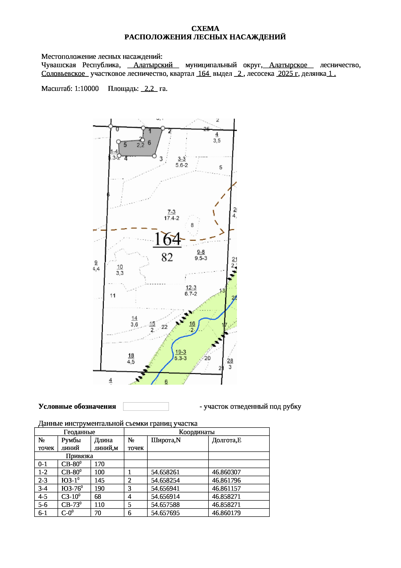

Таксационное описание лесных насаждений,
выставляемых на аукцион на право заключения
договора купли-продажи лесных насаждений
Наименование  участкового лесничества | №  кв. | №  выд. | Площадь,  га | Состав  насаждения | Возраст | Бони-  тет | Общий  запас вырубаемой древесины,  куб.м.
Соловьевское | 164 | 2 | 2,2 | 6Б1Ос2Олч1С | 96 | 3 | 375

Характеристика лесных насаждений
га

Общая площадь - всего | в том числе
Общая площадь - всего | лесные земли |  |  |  |  | нелесные земли
Общая площадь - всего | покрытые лесной растительностью - всего | в том числе покрытые лесными культурами | лесные питомники, плантации | непокрытые лесной растительностью | итого | дороги | просеки | боло-та | дру-гие | ито-го
2,2 | 2,2 |  |  |  | 2,2

Целевое назначение лесов | Номер квартала (выдела) | Преобладающая порода | Площадь, га/  запас вырубаемой древесины, куб. м | в том числе по группам возраста древостоя, га / куб. м
 |  |  |  | молодняки | средневозрастные | приспевающие | спелые и перестойные
Соловьевское участковое лесничество
Эксплуатационные леса | 164/2 | береза | 2,2/375 |  |  |  | 2,2/375

